Преподаватель Юшкова Е.В.
учебная дисциплина Элементарная теория музыки
для специальности 53.02.04 Вокальное искусство Курс 1
Дата занятия 20.04.2020

Тема: Аккорд. Виды аккордов. Разновидности трезвучий и септаккордов.

Трезвучия на ступенях лада. Главные и побочные трезвучия.

Увеличенное и уменьшённое трезвучия с разрешением.

Виды аккордов. Разновидности трезвучий и септаккордов.

- Прочитать §§ 31 – 33 (Красинская, Уткин «ЭТМ»). Повторить тему аккорд из Рабочей тетради по музыкальной грамоте.
- Ответить на вопросы:

- Что такое аккорд?
- Какую интервальную структуру могут иметь аккорды?
- Аккорды какой структуры преобладают в классической музыке?
- Перечислить виды аккордов в зависимости от количества звуков.
- Перечислить четыре разновидности трезвучий.
- Сколько обращений имеет трезвучие?
- Где находится тон примы в секстаккорде? в квартсекстаккорде?
- Назовите интервальный состав Ум_{6,} Ум⁶₄; Ув_{6,} Ув⁶₄ (см. иллюстрацию)

- Септаккорд – это аккорд из … звуков, расположенных по ...
- Перечислить названия тонов в септаккорде.
- Перечислить разновидности септаккордов.
Бмаж₇ Бмин₇ Був₇ Ммаж₇ Ммин₇ Мум₇ Ум₇

Разновидность септаккорда зависит от качества септимы между крайними звуками и трезвучия от нижнего звука (б.7 + Б⁵₃ = Бмаж₇ и т.д.).

- Сколько обращений имеет септаккорд? (см. иллюстрацию)
(₇) септаккорд (⁶₅) квинтсекстаккорд (⁴₃) терцквартаккорд (₂) секундаккорд

Цифры в обозначении септаккорда и его обращений означают интервал между тоном в основании аккорда и тоном септимы. Легко запомнить
- Где находится тон септимы в обращениях септаккорда?

Практическое задание № 1

- Играть от звуков «d», «е» все разновидности трезвучий и септаккордов. Называть. Записать от одного звука все разновидности септаккордов.
- Определить, каким септаккордам принадлежат следующие обращения (рядом с обращением написать основной 7-аккорд). Обращения подписать.

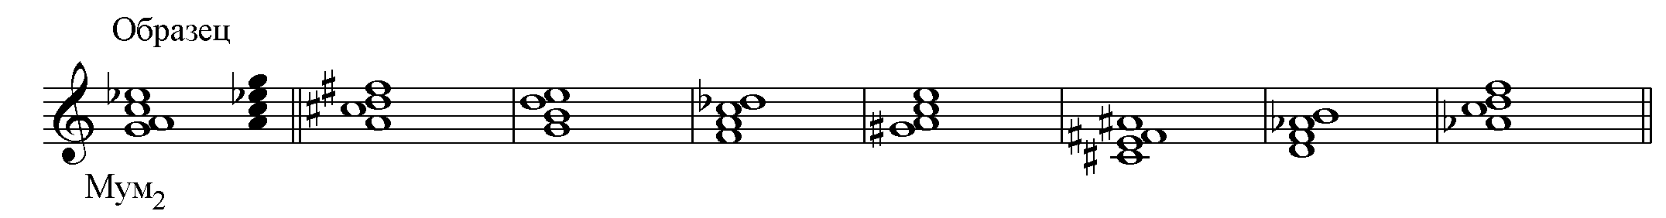
Аккорды в ладу
- Читать главу 16 (Красинская, Уткин «ЭТМ»).

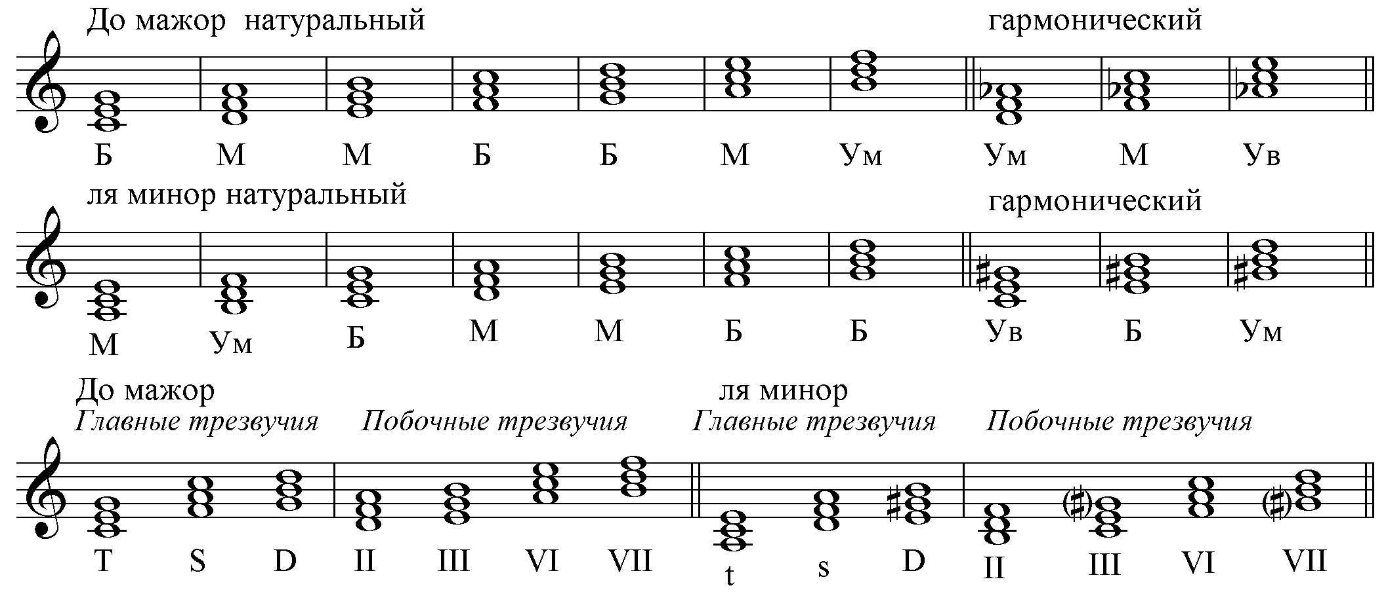

- Ответить на вопросы:

- На каких ступенях мажора и минора находятся Б⁵₃? М⁵₃? Ув⁵₃? Ум⁵₃? (см.иллюстрацию выше)
- Какие трезвучия лада называются главными? побочными?
- На каких ступенях строятся главные секстаккорды? квартсекстаккорды?

Уменьшённые и увеличенные трезвучия в ладу с разрешением
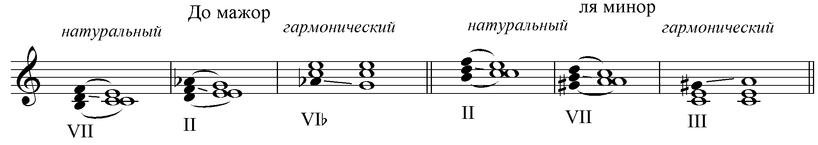
Уменьшённые и увеличенные трезвучия от звука
Определить тональности данных трезвучий. Разрешить 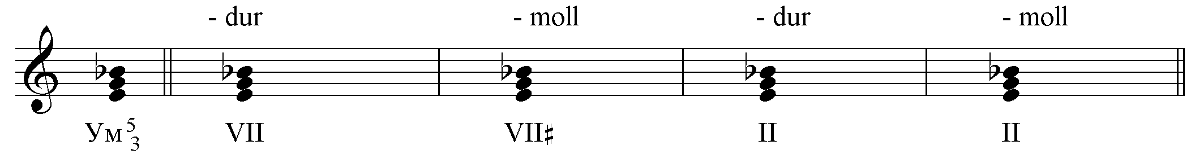


Практическое задание № 2

- Играть Ум⁵₃, Ув⁵₃ с разрешением в тональностях с 1 – 3 знаками. ЗАПИСАТЬ в одной мажорной и одной минорной тональности на выбор: A, fis, Es, c.

- Определить тональности трезвучий и разрешить:
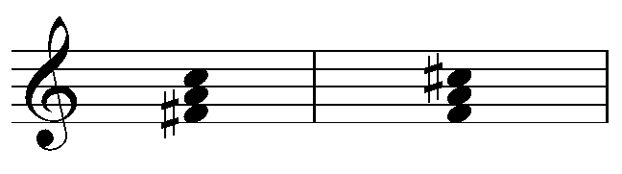

Подготовить до 16.00 26.04.2020).
Способ передачи: дистанционно, личным сообщением в соц.сетях или на электронную почту lena.yushkova@gmail.com

